

**Unidade 1 – Bloco 2**



Planejar Recursos Humanos

Requisitos de Recursos

**Parte II: Entradas**

Fatores ambientais da empresa

Ativos de Processos Organizacionais

**Meny Ribas**



**Unidade 1 – Bloco 2**



|  |  |
| --- | --- |
|  | Planejar Recursos Humanos |
| (vídeo 1) | **Parte II: Entradas** |
|  |

Requisitos de Recursos

Fatores ambientais da empresa (Cultura Organizacional)

**Meny Ribas**



Processos de Gerenciamento de RH

1. **Planejar o gerenciamento de Recursos Humanos**



|  |  |  |
| --- | --- | --- |
| **4. Gerenciar a** |  | **2. Mobilizar a** |
| **equipe do** | **Processos** | **equipe do** |
| **projeto** |  | **projeto** |

1. **Desenvolver a equipe do projeto**

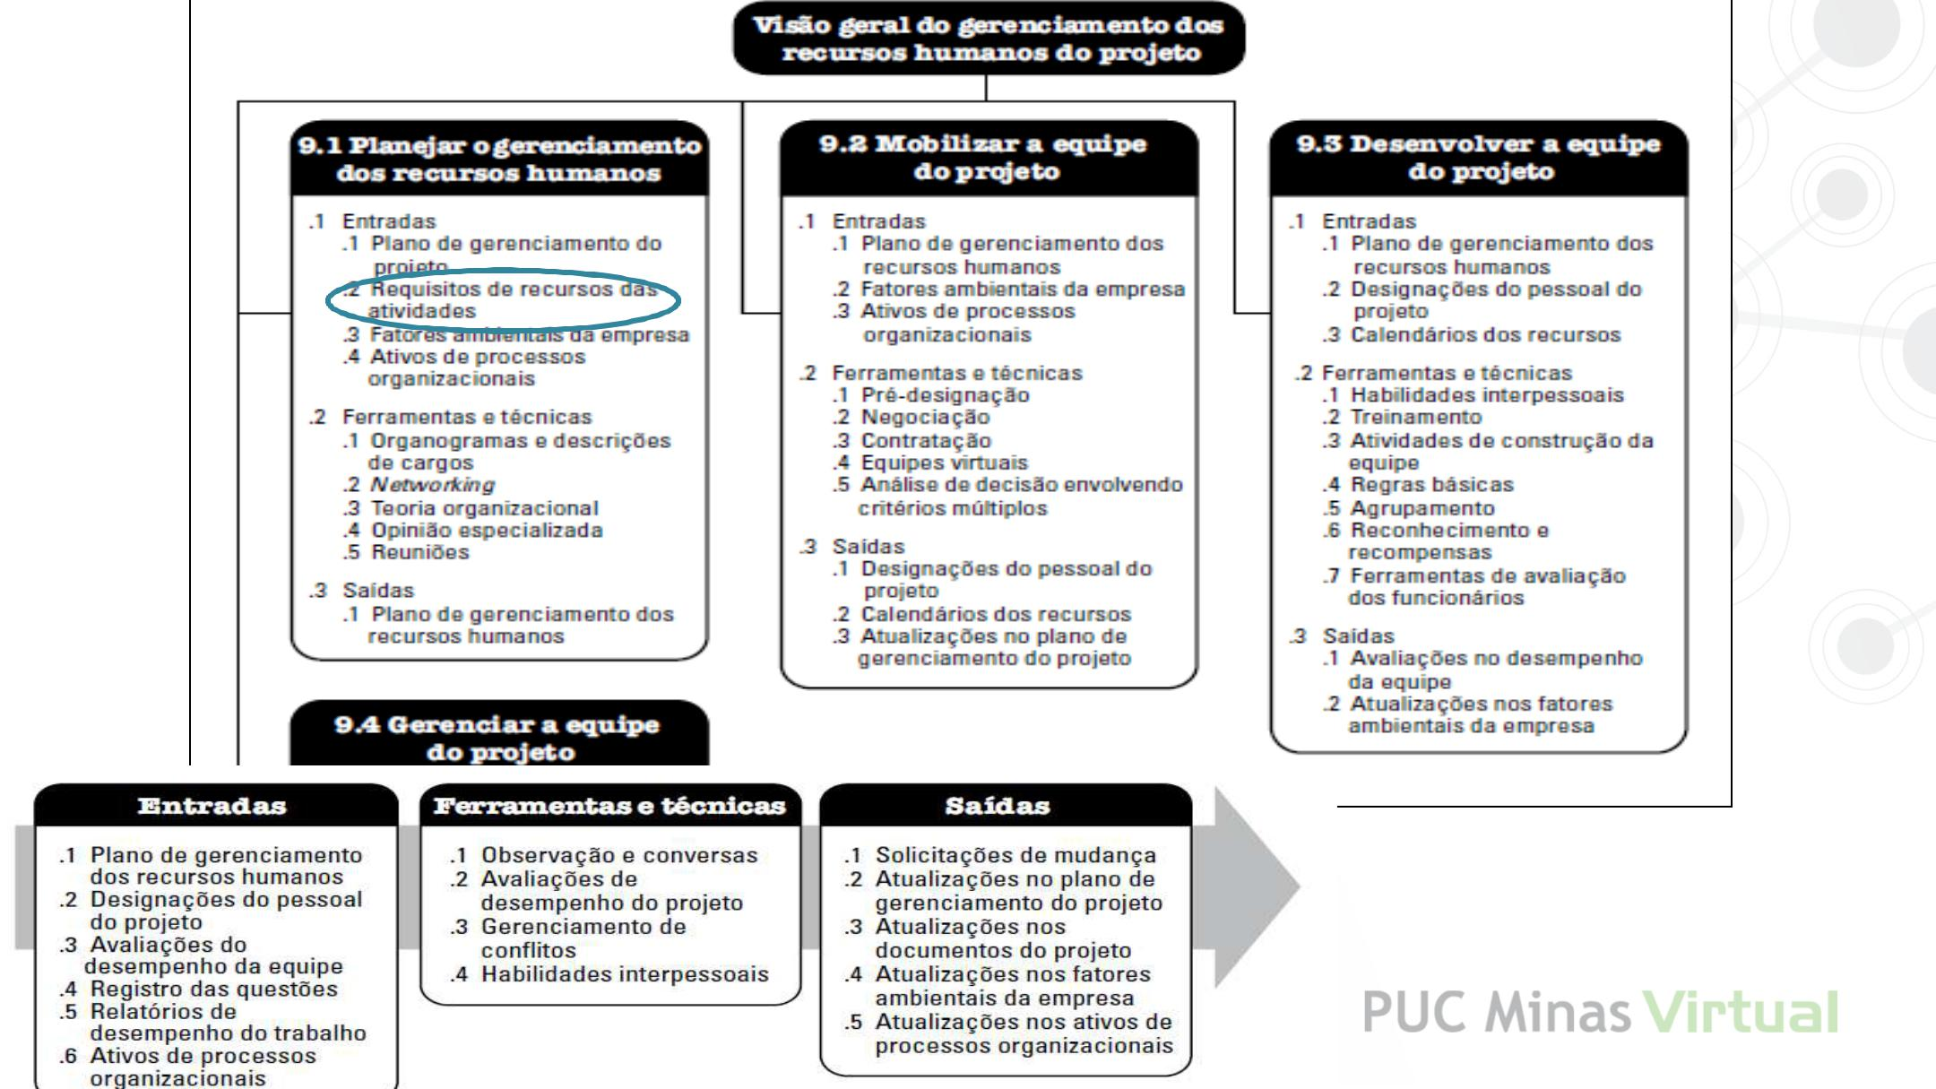

w



**Requisitos de Recursos**





**Planejar gerenciamento dos recursos humanos**



Todo recurso necessário para a realização de cada atividade do pacote de trabalho, como pessoal, materiais, equipamentos, localização, entre outros.



**Fatores**



**Ambientais**



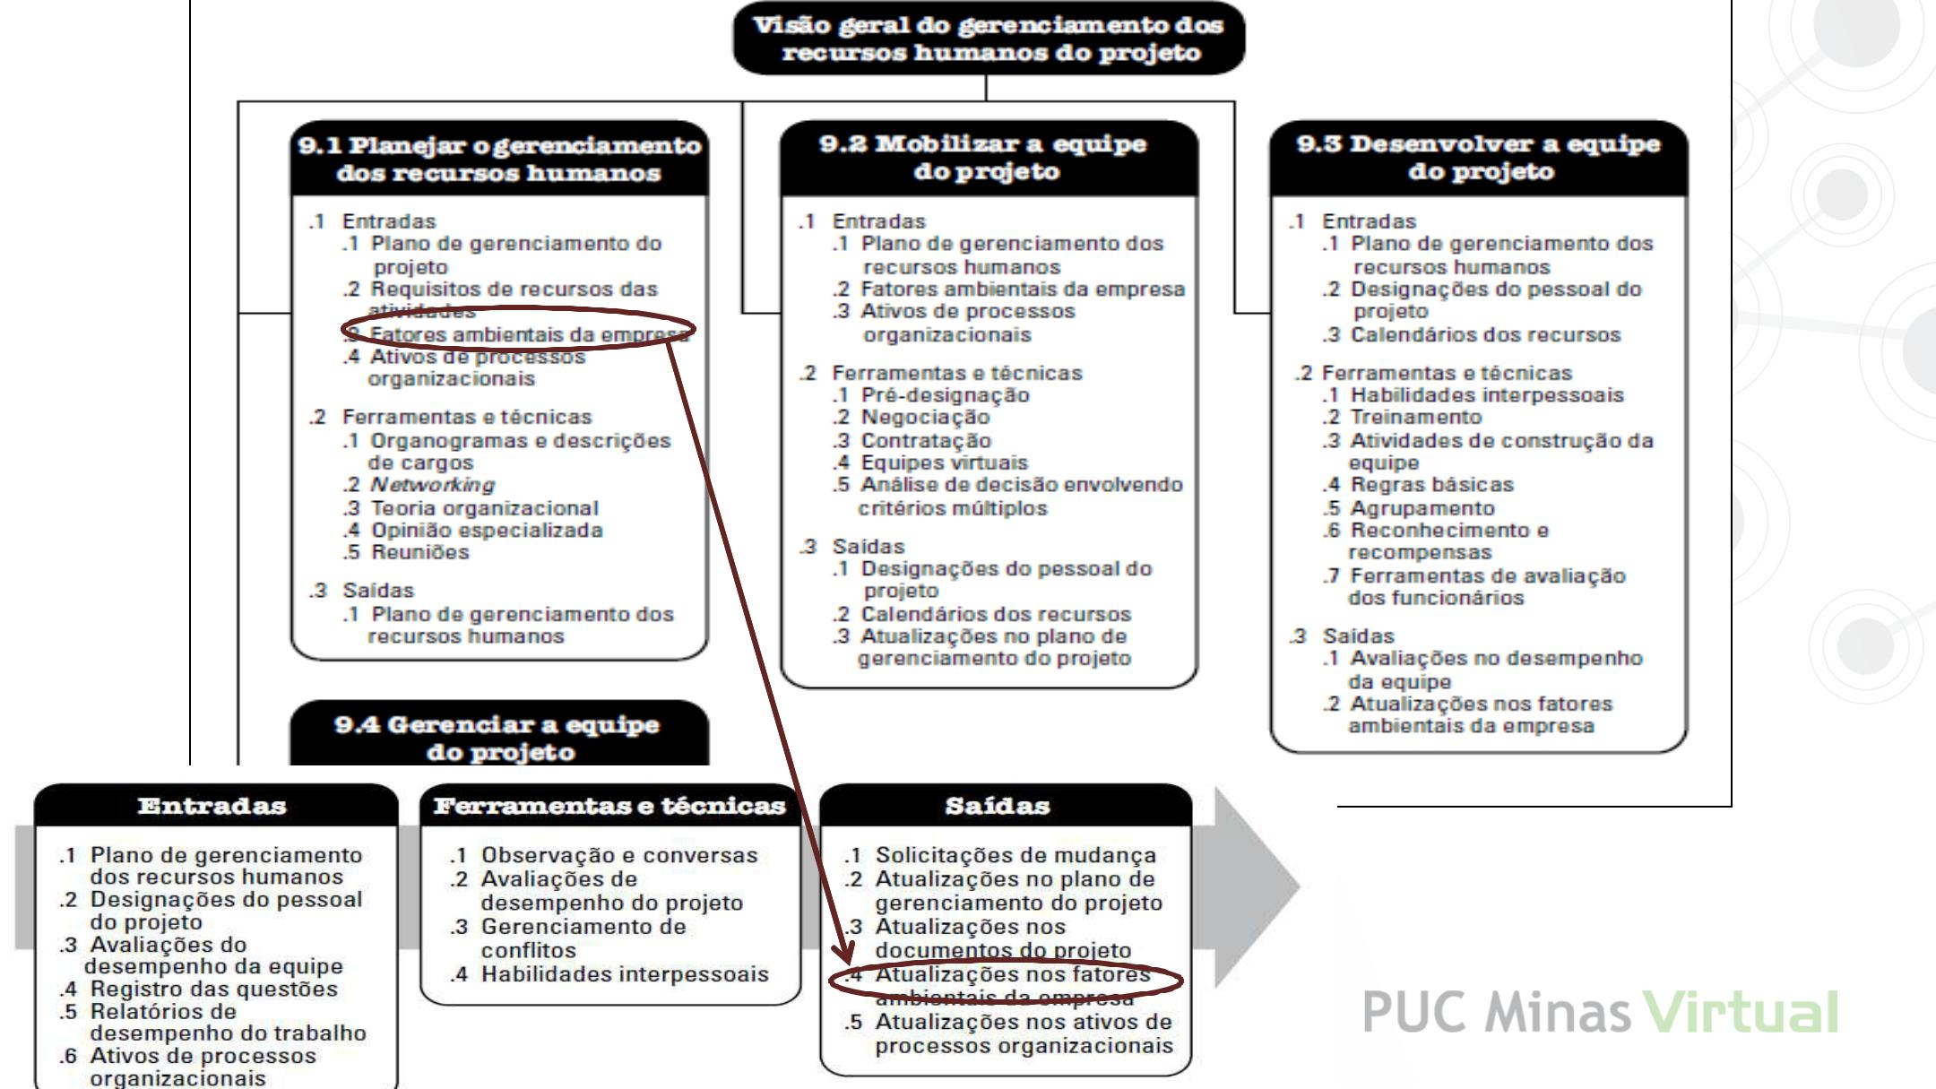



**O que são os fatores**



**ambientais**

**da empresa?**





**Planejar gerenciamento dos recursos humanos**

Os fatores ambientais da empresa são fatores internos ou externos que podem influenciar o sucesso do projeto e que estão fora do escopo do projeto.



**Planejar gerenciamento dos recursos humanos**



**Cultura Organizacional**



**Planejar gerenciamento dos recursos humanos**



**Cultura Organizacional**

As principais características da

cultura podem ser percebidas

através dos seguintes conceitos:



**Planejar gerenciamento dos recursos humanos**



1. ***Crenças*:**verdades concebidas ou aceitas a partir da observação defatos e pela convivência em um grupo de pessoas;
2. ***Valores*:**elementos que determinam a importância das coisas. Osvalores representam uma predeterminação consciente da ação das pessoas. Uma forma de identificar os valores de um grupo consiste na observação de como as pessoas do grupo ocupam seu tempo;
3. ***Costumes*:**materialização dos valores e crenças através dos atosrealizados de forma um tanto ou quanto sistemática;



**Planejar gerenciamento dos recursos humanos**



1. ***Ritos*:**operações rotineiras executadas para êxito das atividades;
2. ***Cerimônias*:**encontros formais e informais de um grupo social.Funcionam como meios de reafirmar ou ratificar valores, crenças e costumes;
3. ***Rede de comunicação informal*:**conhecida em empresas e citadaem algumas publicações como "rádio peão". A rede de comunicação informal funciona como excelente meio de atualização de crenças, valores e mitos. Através desta rede, a cultura da empresa é reciclada e reafirmada.



**Planejar gerenciamento dos recursos humanos**

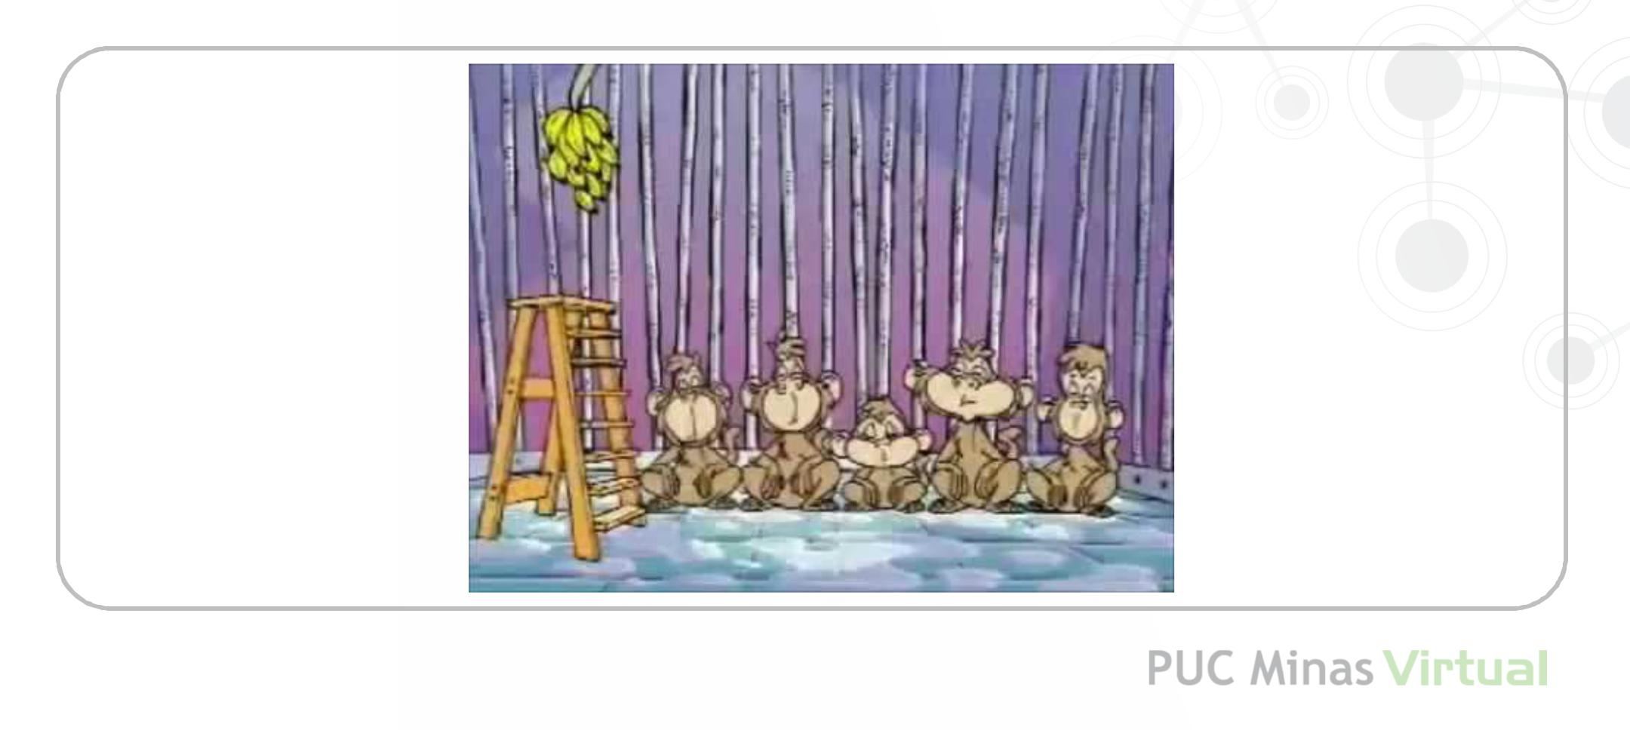



**Planejar gerenciamento dos recursos humanos**

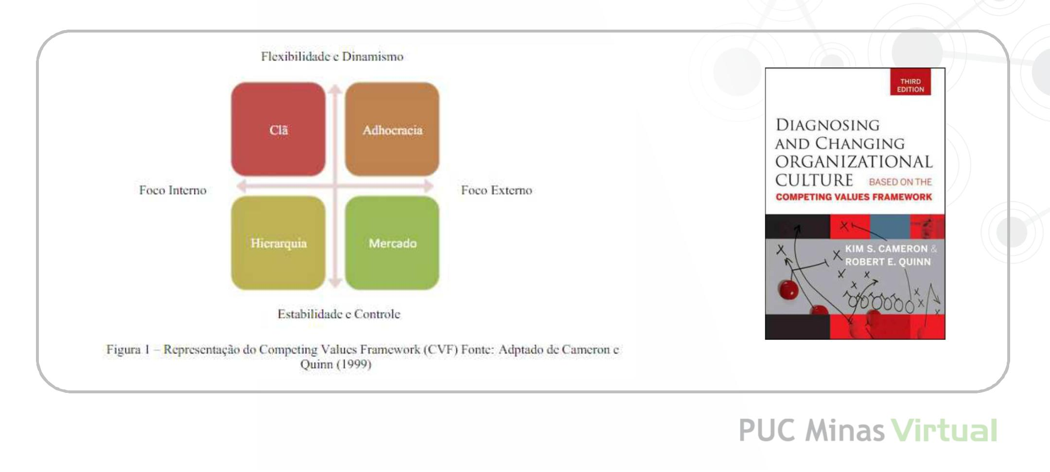



**Unidade 1 – Bloco 2**



Planejar Recursos Humanos

|  |  |
| --- | --- |
| (vídeo 2) | **Parte II: Entradas** |
|  |
| Fatores Ambientais: Estrutura Organizacional | |

**Meny Ribas**



**Planejar gerenciamento dos recursos humanos**

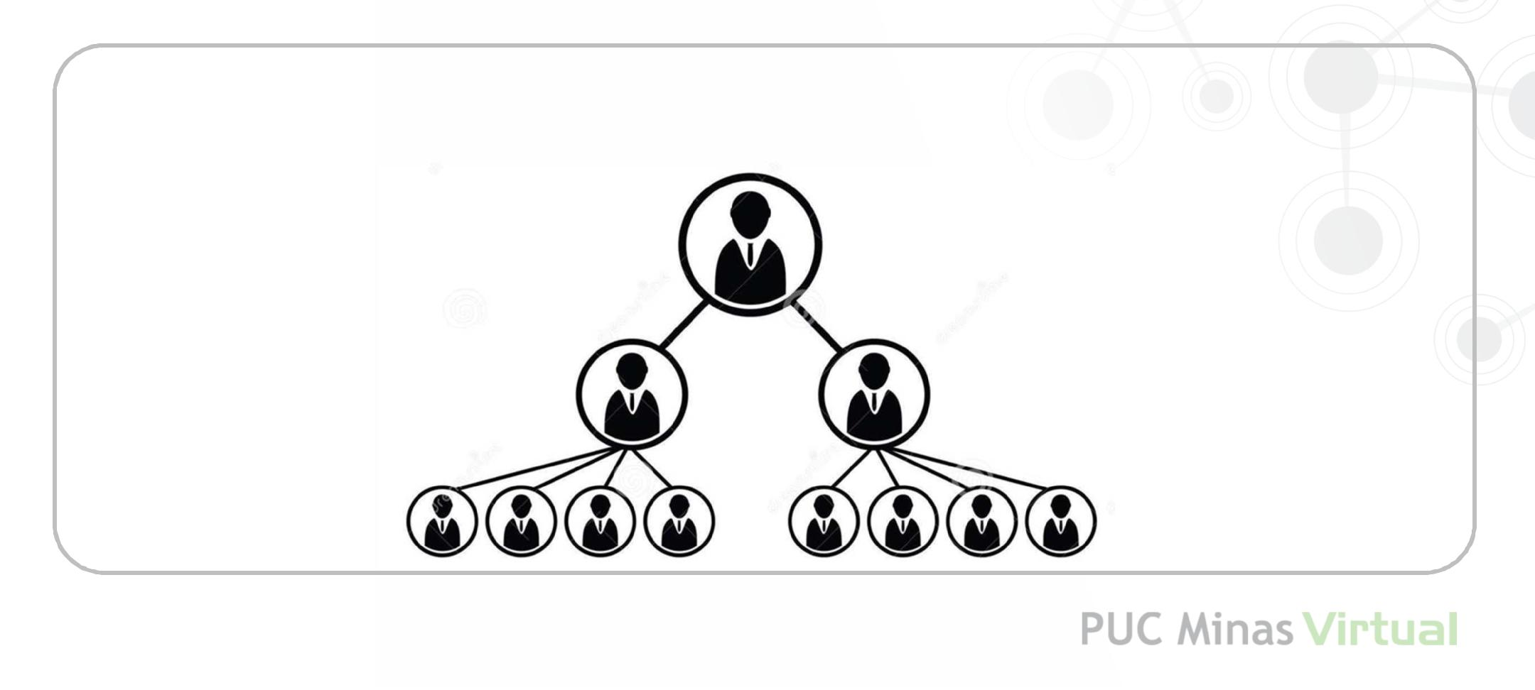

**Estrutura Organizacional**



**Planejar gerenciamento dos recursos humanos**

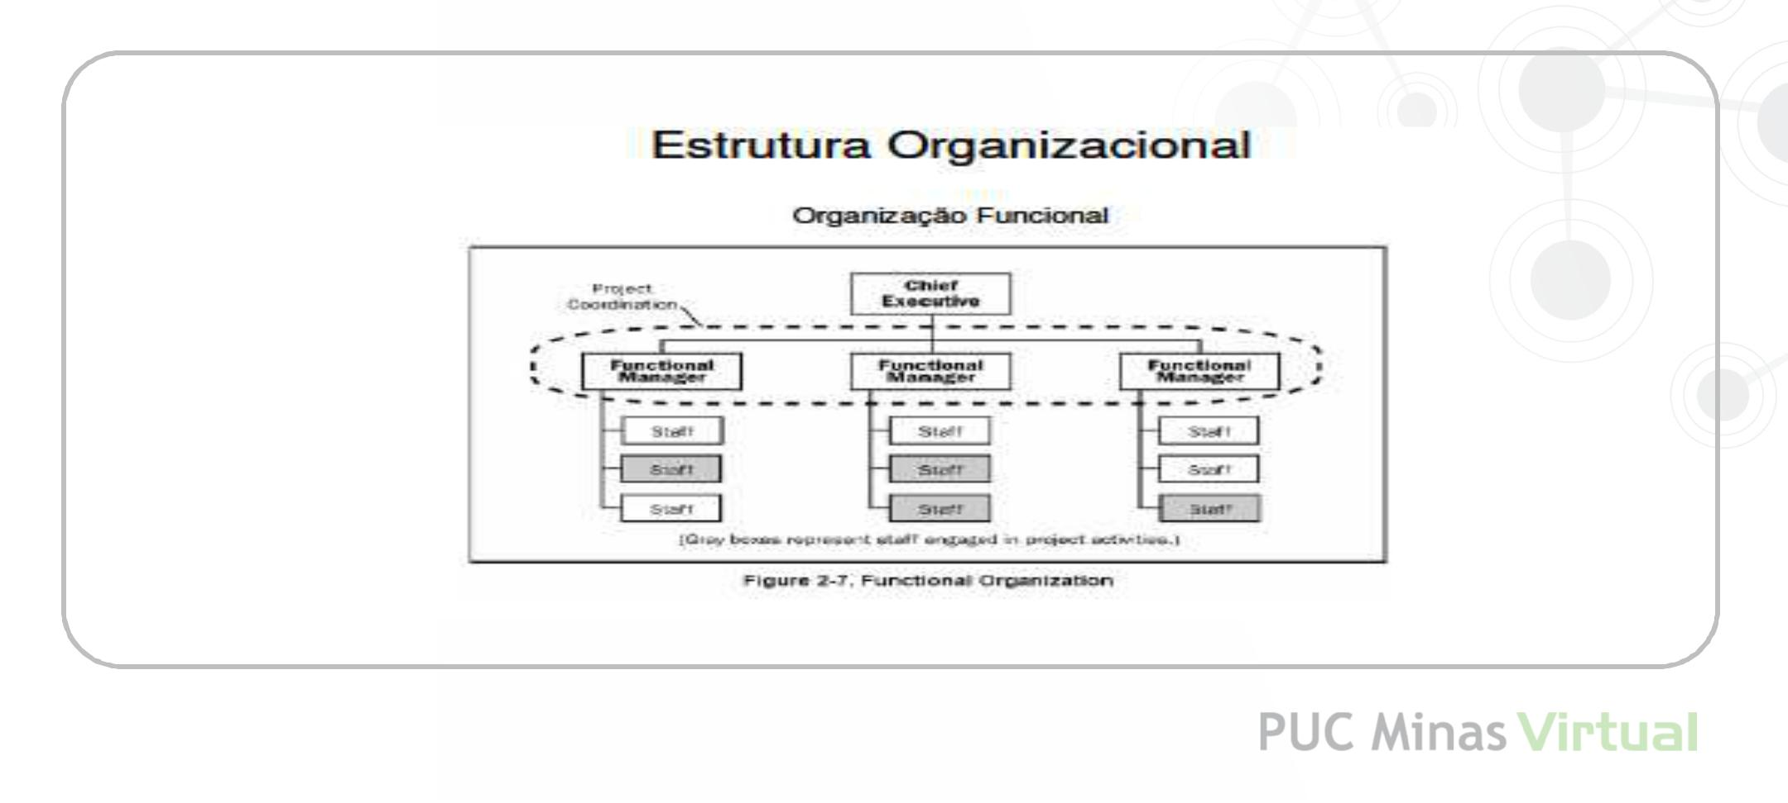

**Fonte: PMBOK**

**(5ª Edição)**



**Planejar gerenciamento dos recursos humanos**

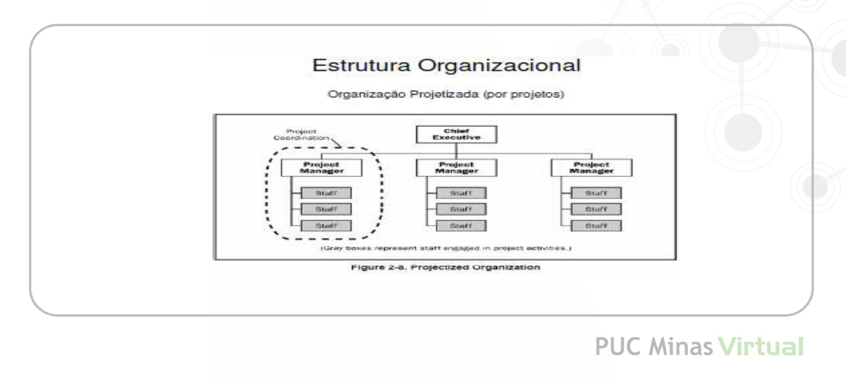

**Fonte: PMBOK (5ª Edição)**



**Planejar gerenciamento dos recursos humanos**

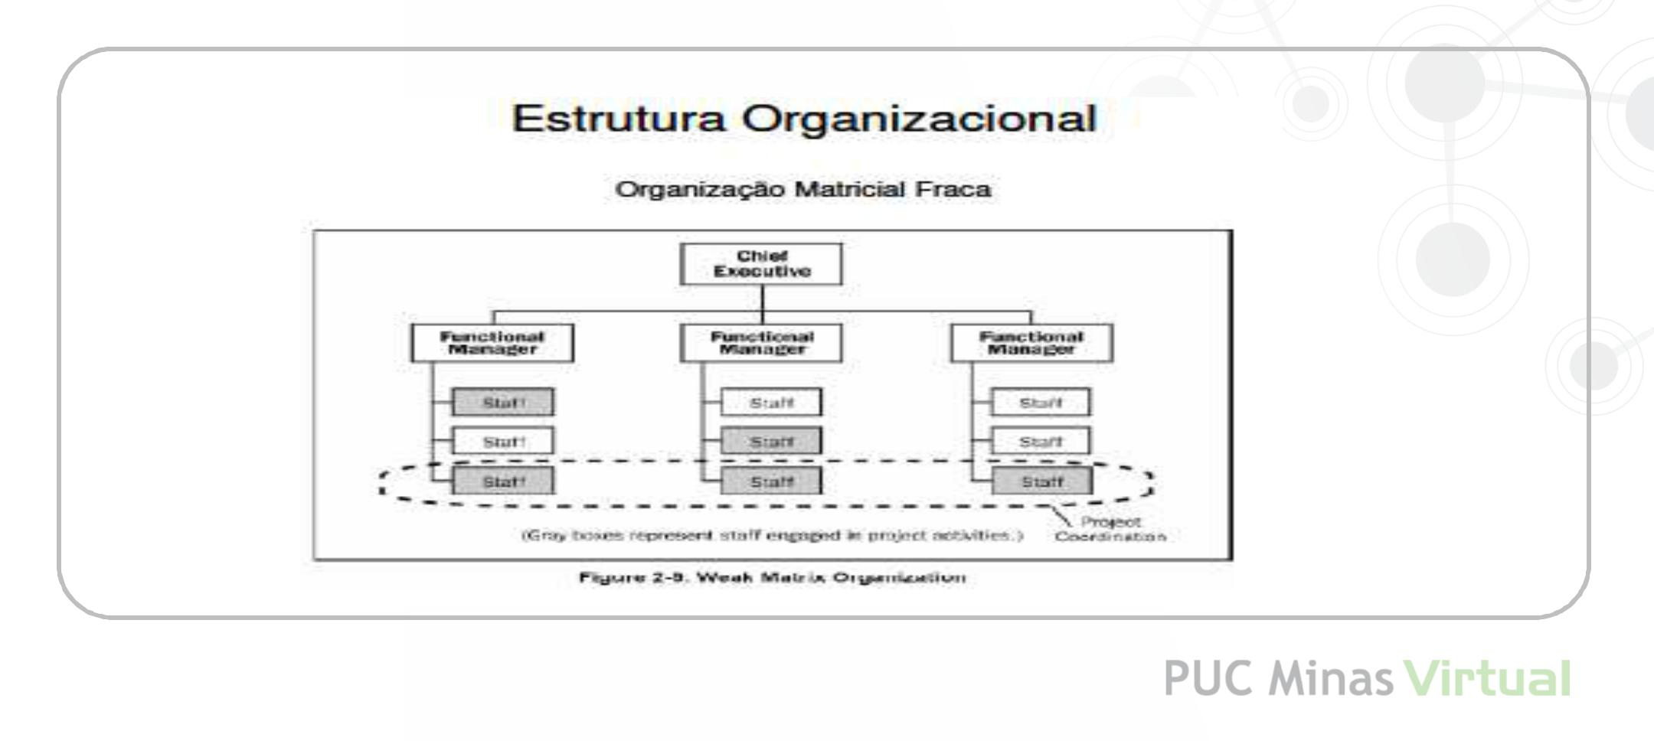



**Planejar gerenciamento dos recursos humanos**

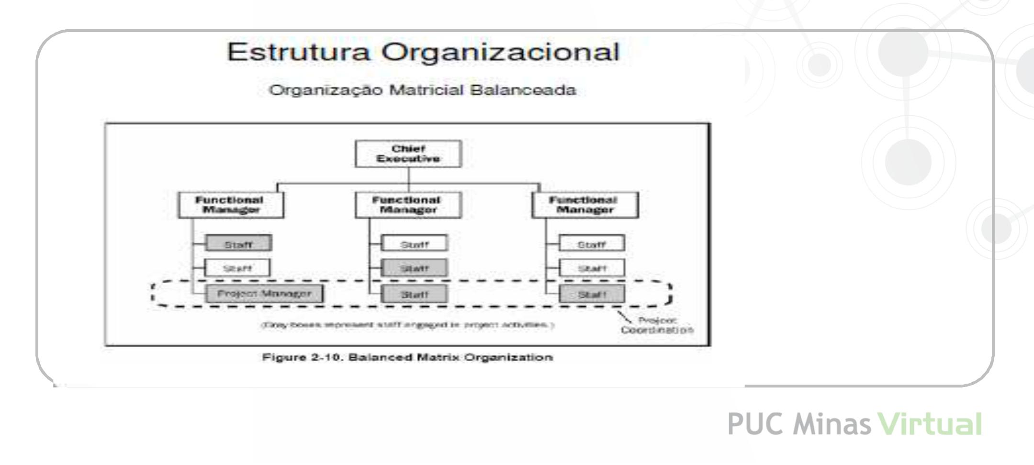



**Planejar gerenciamento dos recursos humanos**

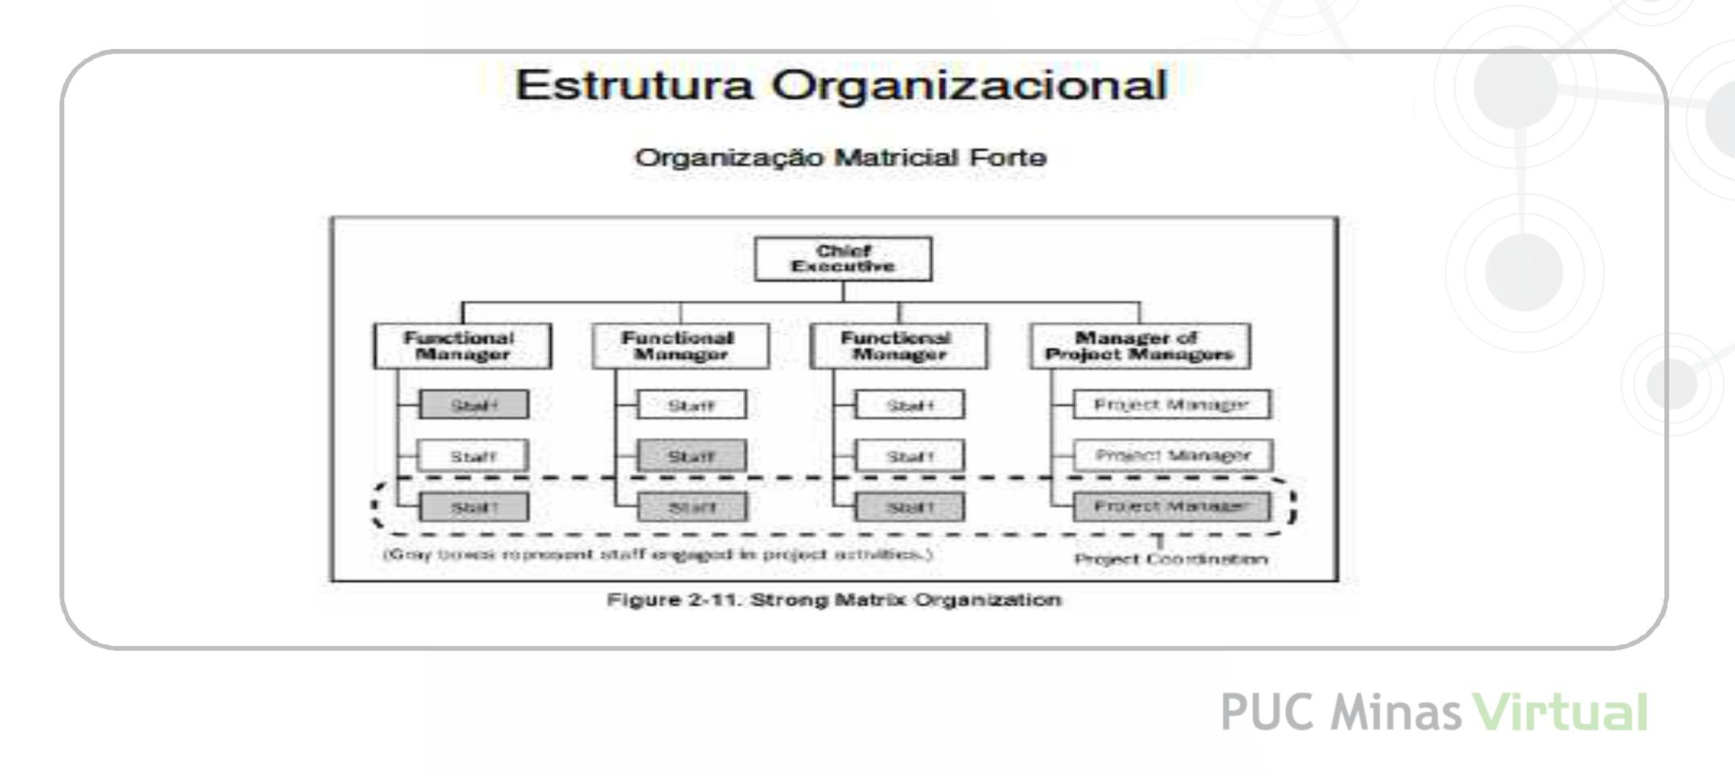



**Meny Ribas**

**Unidade 1 – Bloco 2**



|  |  |
| --- | --- |
|  | Planejar Recursos Humanos |
| (vídeo 3) | **Parte II: Entradas** |
|  |

Fatores ambientais da empresa:

Dispersão Geográfica dos membros da equipe Administração de Pessoal

Condições de Mercado

Ativos de Processos Organizacionais



**Planejar gerenciamento dos recursos humanos**



**Dispersão geográfica dos membros da equipe**



**Planejar gerenciamento dos recursos humanos**

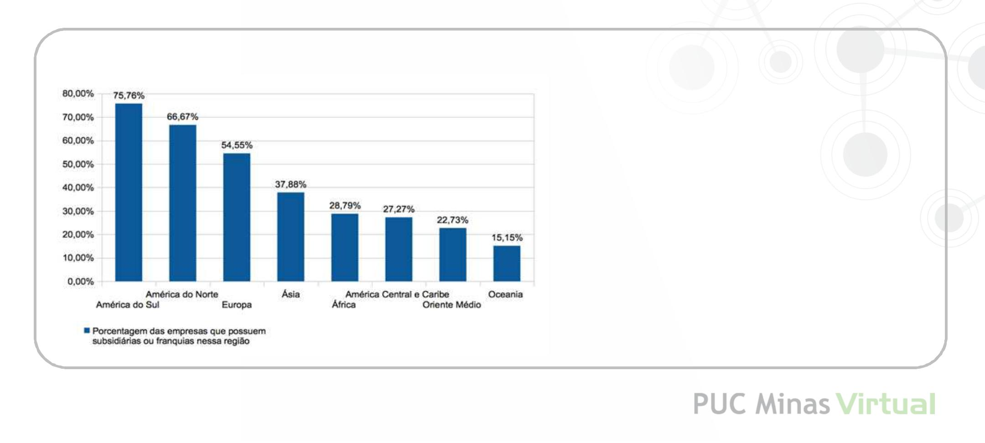

**Dispersão geográfica dos membros da equipe**

http://docplayer.com.br/181500-A-forca-da-marca-brasil-na-criacao-de-

valor-internacional.html



**Planejar gerenciamento dos recursos humanos**



**Politicas de Administração de Pessoal**



**Planejar gerenciamento dos recursos humanos**

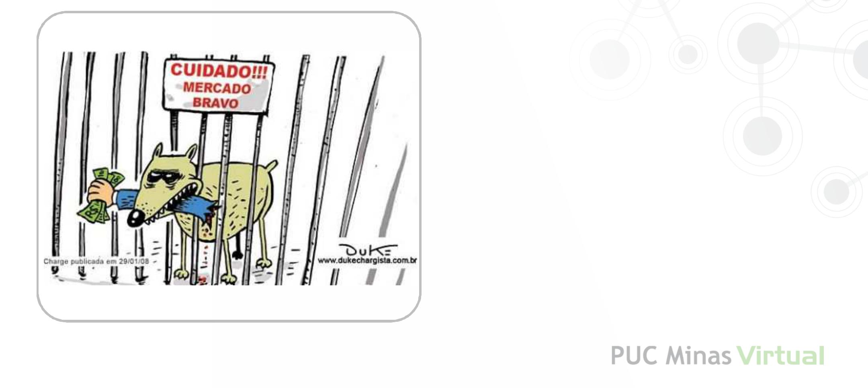

Condições de

Mercado



**Ativos de Processos**

**Organizacionais**



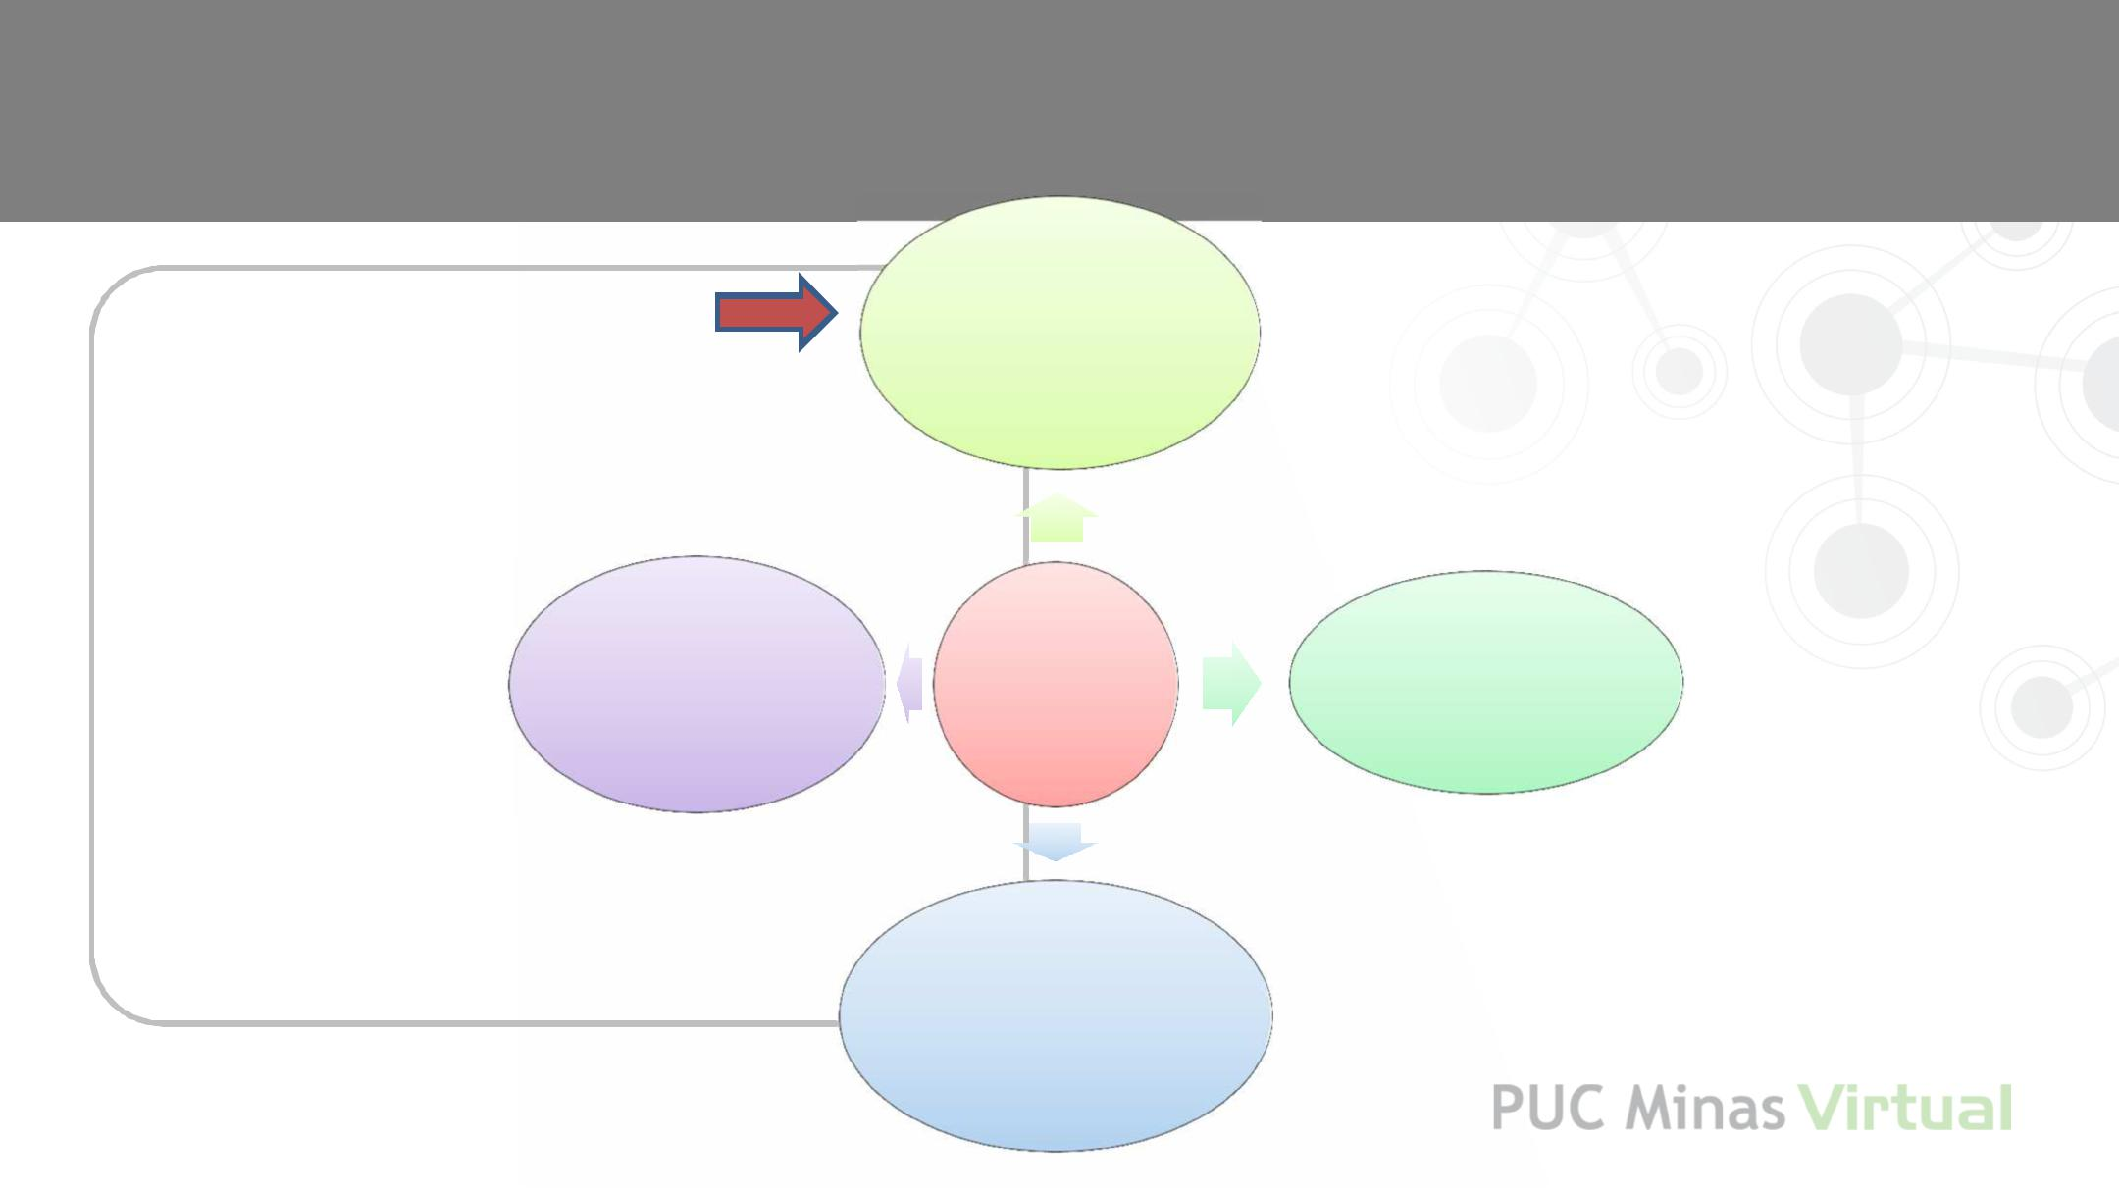

Processos de Gerenciamento de RH

1. **Planejar o gerenciamento de Recursos Humanos**

|  |  |  |
| --- | --- | --- |
| **4. Gerenciar a** |  | **2. Mobilizar a** |
| **equipe do** | **Processos** | **equipe do** |
| **projeto** |  | **projeto** |

1. **Desenvolver a equipe do projeto**

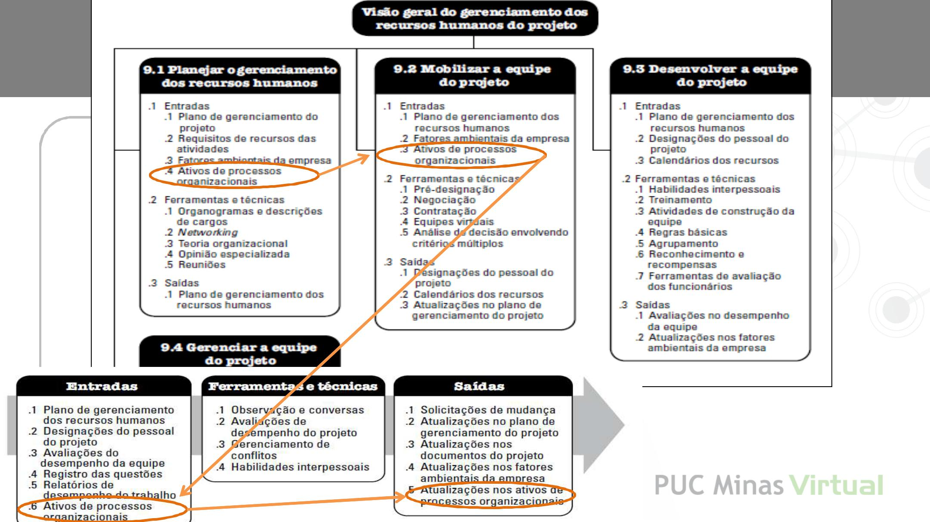



**O que são os ativos de**



**processos organizacionais?**





**Planejar gerenciamento dos recursos humanos**



Ativos de processos organizacionais são

informações, ferramentas, documentos que a organização detém e que poderiam ajudar a planejar e executar os projetos atuais. Estes ativos são atualizados pelas equipes dos projetos ao decorrer dos projetos da organização



**Planejar gerenciamento dos recursos humanos**



Os ativos de processos podem ser divididos em duas categorias:



**Planejar gerenciamento dos recursos humanos**



**1.Processos e procedimentos**

Templates, Processos organizacionais padronizados, politicas e definições de processos.



**Planejar gerenciamento dos recursos humanos**



**2.Base de conhecimento corporativo**

Informações históricas e base de

conhecimento de lições aprendidas



**Planejar gerenciamento dos recursos humanos**



"Cultura representa para grupos e organizações o mesmo que caráter para indivíduos"

SCHEIN;E.